[图像翻转、数据重叠！中国药科大学基础医学与临床药学学院院长为撤稿埋单](https://mp.weixin.qq.com/s?__biz=MzkyNzY3NzY3Nw==&mid=2247499224&idx=2&sn=7c86d0f62fc814f1f6e1cc6e24dc6ee6&chksm=c3c303ce7ac4e44da0bd6997fd0da931aa14330f63e0c1e68a51acf2657cb6e8512d44a9d4e1&scene=126&sessionid=1741972501)

[学术深瞳](javascript:void(0);)2025-03-12 12:06:37广东

近日，《Cell Death &Disease》期刊上一篇题为**“Oroxylin A activates PKM1/HNF4 alpha to induce hepatoma differentiation and block cancer progression” Oroxylin A 激活 PKM1/HNF4 alpha 诱导肝癌分化并阻止癌症进展**（doi: 10.1038/cddis.2017.335）的研究因数据问题被撤稿。该研究由Libin Wei , Yuanyuan Dai , Yuxin Zhou , Zihao He , Jingyue Yao , Li Zhao , Qinglong Guo（通讯作者，院长） , **Lin Yang**（通讯作者）共同完成，通讯单位为中国药科大学基础医学与临床药学学院，江苏省肿瘤发生与干预实验室。

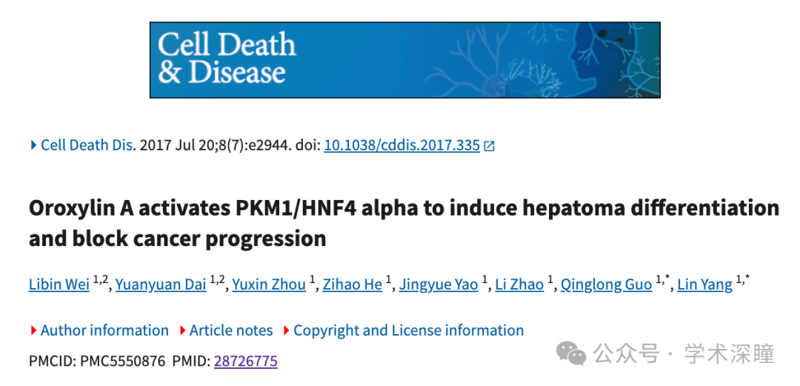

**2019年9月评论人Indigofera tanganyikensis发布了本文的关注声明：**

关注声明：

图 2a：显微镜数据重复；图 8f：显微镜数据重复

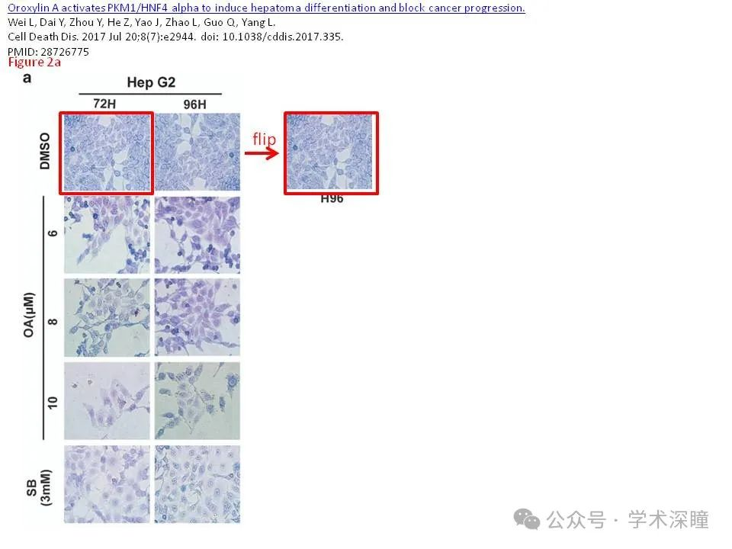

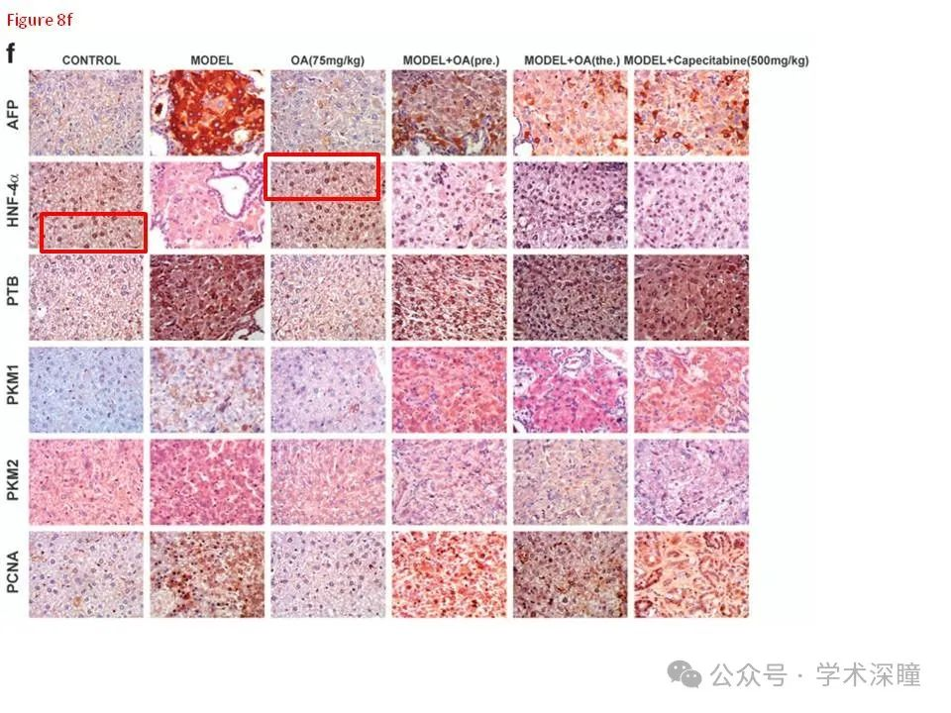

**2019年11月评论人Hoya camphorifolia指出本文存在其他重复：**

图2B，SMMC-7721细胞面板。在72小时和96小时条件下，使用了相同的肌动蛋白条带（除了垂直比例），用于标准化裂解液中的蛋白质浓度。作者们是否确定这种做法是有效的？

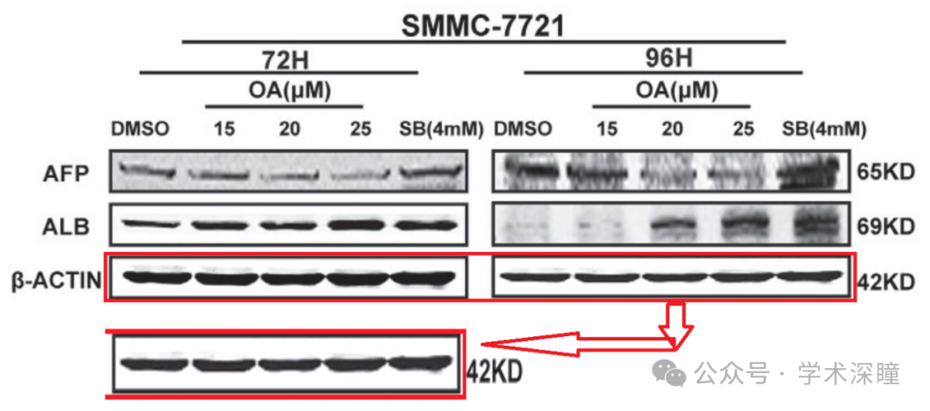

类似的问题可能出现在2B中Hep-G2面板的β-肌动蛋白加载对照条带上。很难确认，因为无论96小时条件下β-肌动蛋白条带的来源是什么，某些像素化问题使得这些斑点看起来像是“太空入侵者”精灵。

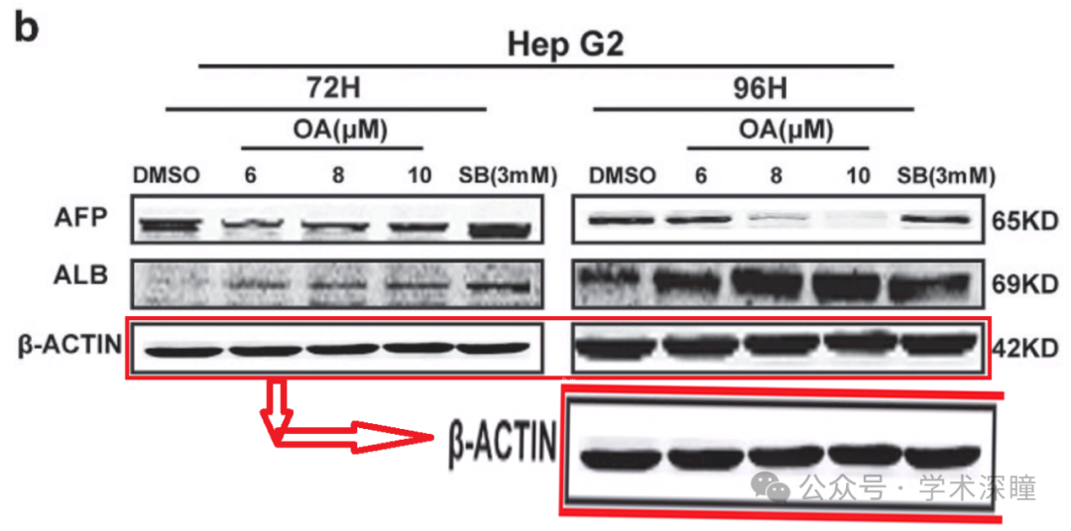

**2025年3月评论人Hoya camphorifolia发布了本文的撤稿声明：**

2025年3月11日撤稿。

编辑部已撤回此文章。发表后，文章中的图像引起了关注，具体问题如下：

在图2a中，96小时[DMSO]面板似乎是72小时[DMSO]面板的180度旋转版本。 在图2b中，SMMC-7721细胞的β-肌动蛋白条带在96小时处理组中似乎是72小时处理组条带的翻转并拉宽版本；同时，Hep G2细胞的β-肌动蛋白条带在96小时处理组中似乎也是72小时处理组条带的翻转并拉宽版本。 在图8f中，HNF-4alpha[对照]面板的下部分似乎与HNF-4alpha[OA(75?mg/kg)]面板的上部分相同。 因此，编辑部对数据的可信度已不再有信心。

作者Qinglong Guo不同意此撤稿决定。作者Libin Wei、Yuanyuan Dai、Yuxin Zhou、Zihao He、Jingyue Yao、Li Zhao和Lin Yang未对编辑部或出版方关于撤稿的通讯作出回应。

**消息来源：**

https://pubpeer.com/publications/0216DC5539D3B81AF9DA2656EC91F6#3

**如需论文查重，请联系微信号xueshushentong**

[#中国药科大学](https://mp.weixin.qq.com/mp/appmsgalbum?__biz=MzkyNzY3NzY3Nw==&action=getalbum&album_id=3580879198933647364#wechat_redirect)